ESCUELA SUPERIOR POLITÉCNICA DEL LITORAL
FACULTA DE INGENIERÍA EN CIENCIAS DE LA TIERRA
SISMICA 2D EXAMEN MEJORAMIENTO
NOMBRE_____________________________________________________ FECHA: ____________
- Explique en qué consiste la estratigrafía sísmica y explique las relaciones de las reflexiones (con sus respectivos nombres) que se muestran en la figura (30 puntos)
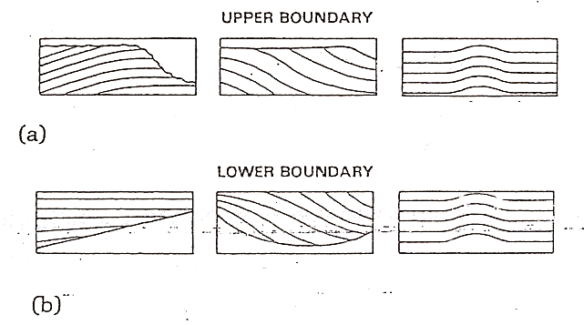
- Responda Verdadero (V) o Falso (F), justificando su respuesta (20 puntos)

- La interpretación de las líneas sísmicas es un proceso que comienza con la recopilación de información existente, la corrección de los errores y procesamiento de los datos, sin ellos no es posible realizar la interpretación. (__)
____________________________________________________________________________________________________________________________________________________
- El proceso NMO (Normal Move Out) consiste en corregir el error de tiempo de arribo de la onda por la variación en el offset entre la fuente y el receptor (__)
____________________________________________________________________________________________________________________________________________________
- La corrección estática y la corrección dinámica a los datos de sísmica procuran llevar los datos a un mismo nivel de referencia o datum. (__)
____________________________________________________________________________________________________________________________________________________
- Explique en qué consisten los siguientes procesamientos de datos sísmicos : (30 puntos)
  - Análisis espectrales
  - Stacking (Apilamiento)
  - Migración
  - Top Mute (Eliminación de refracciones)
  - Correcciones de amplitud.

